Задания муниципального этапа олимпиады по биологии в 2025/2026 году

8 класс

Часть 1. Вам предлагаются тестовые задания, требующие выбора только одного ответа из четырех возможных. Максимальное количество баллов, которое можно набрать – 15 (по 1 баллу за каждое тестовое задание). Индекс ответа, который вы считаете наиболее полным и правильным, укажите в матрице ответов.

1. Какая из нижеперечисленных клеточных структур присутствует и
в клетках бактерий и клетках человека?
а) рибосомы
б) клеточная стенка
в) двумембранные органоиды
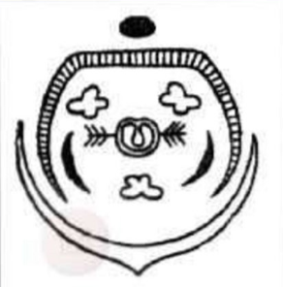
г) лизосомы

2. На рисунке изображена диаграмма цветка, которая соответствует растениям семейства:
а) Крестоцветные
б) Паслёновые
в) Сложноцветные
г) Злаки
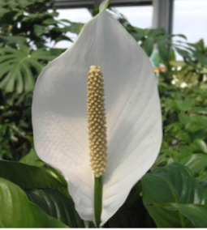
3. Изображённое на картинке растение обладает соцветием:
а) щиток
б) колос
в) початок
г) завиток

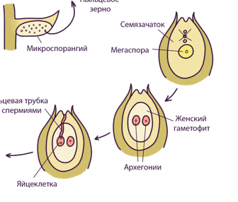
4. Размножение какой группы растений представлено на рисунке?
а) цветковые
б) хвойные
в) папоротниковидные
г) моховидные

5. Укажите значение транспирации у растений:
а) способствует транспорту органических веществ по ситовидным трубкам
б) обеспечивает восходящий ток веществ и воды по ксилеме
в) повышает температуру растения
г) повышает тургорное давление в клетках древесины

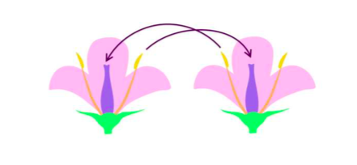
6. Какой вид опыления представлен на рисунке:
а) соседственное
б) естественное
в) искусственное
г) самоопыление
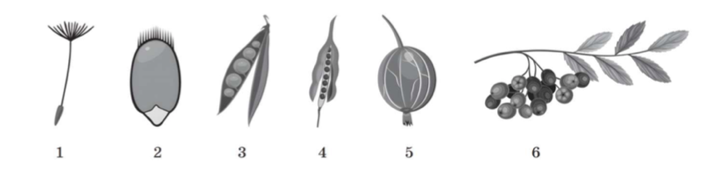
7. Какими номерами на рисунке обозначены плоды яблоко и стручок:
а) 6,2
б) 5,3
в) 5,4
г) 4,6
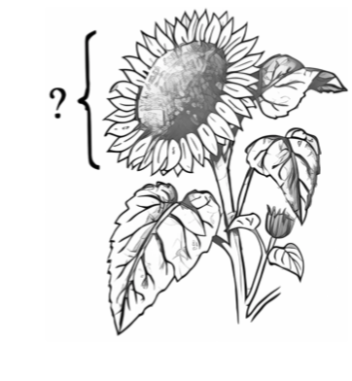
8. Какой̆ орган растения обозначен на рисунке вопросительным знаком?
а) побег
б) язычковые цветки
в) трубчатые цветки
г) соцветие

9. Какими цифрами на рисунках обозначены конечности плавательного и копательного типов у насекомых?
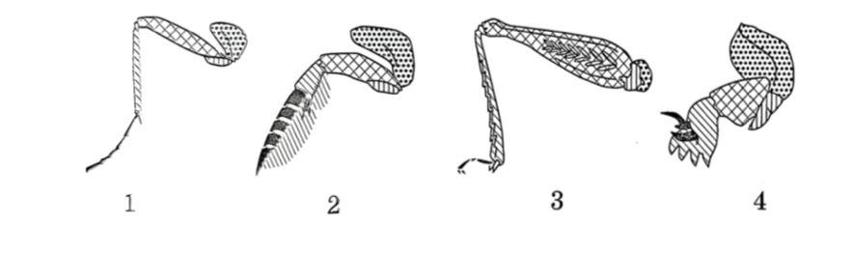
а) 1,2
б) 3,4
в) 2,4
г) 2,3
10. У какого из этих насекомых развитие проходит с полным
превращением:
а) малазийский таракан
б) богомол религиозный
в) китайская дубовая павлиноглазка
г) шароголовый кузнечик

11. Наличие у земноводных кожного дыхания наряду с лёгочным
обусловлено:
а) отсутствием жабр
б) просто устроенными лёгкими
в) невозможностью совершать дыхательные движения
г) отсутствием форменных элементов крови

12. У какого из перечисленных животных есть лёгкие?
а) многопёр
б) карась
в) лосось
г) летучая рыба

13. Преимущественно артериальная кровь находится в:
а) правом предсердии
б) подвздошной вене
в) лёгочной вене
г) верхней полой вене

14. Первый этап переваривания липидов начинается в:
а) ротовой полости
б) пищеводе
в) желудке
г) тонком кишечнике

15. Выберите йодсодержащий гормон:
а) адреналин
б) тиреотропин
в) тироксин
г) инсулин

Часть 2. Вам предлагаются тестовые задания с одним вариантом ответа из пяти возможных, но требующие предварительного множественного выбора. Максимальное количество баллов, которое можно набрать – 10 (по 2 балла за каждое тестовое задание). Индекс ответа, который вы считаете наиболее полным и правильным, укажите в матрице ответов.

1. Выберите три верных ответа. Папоротники, в отличие от водорослей:
1) являются автотрофами
2) в процессе дыхания поглощают кислород
3) имеют вайи
4) содержат хлорофилл в клетках
5) имеют корневище
6) имеют проводящие и механические ткани

а) 1, 2, 4
б) 3, 4, 5
в) 3, 5, 6
г) 1, 4, 5

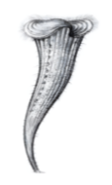
2. Выберите три верных ответа из шести. Какие характеристики относятся к изображенному на рисунке организму?
1) наличие оболочки из клетчатки
2) автотрофный тип питания
3) наличие ядра
4) выделение непереваренных остатков пищи через порошицу
5) исключительно прикреплённый̆ образ жизни
6) наличие сократительных вакуолей̆

а) 2, 3, 4
б) 4, 5, 6
в) 1, 2, 3
г) 3, 4, 5

3. Выберите три верных ответа из пяти. Что из перечисленного можно использовать для описания ткани человека, изображенной на рисунке?
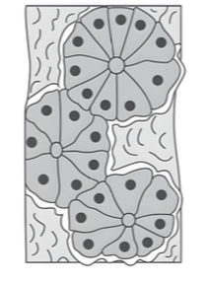
1) передаёт импульсы в организме
2) образует железы внешней и внутренней секреции
3) постепенно ороговевает и сшелушивается
4) относится к эпителиальной ткани
5) выделяет различные секреты - гормоны и пищеварительные ферменты

а) 3, 2, 5
б) 2, 4, 5
в) 3, 4, 5
г) 1, 2, 4

4. К трубчатым костям относятся:
1) лопатка
2) бедренная
3) плечевая
4) кости запястья
5) фаланги пальцев

а) 1, 2, 3
б) 3, 4, 5
в) 2, 3, 5
г) 1, 3, 4

5. Назовите тип темперамента человека, обозначенного вопросительным знаком. Выберите признаки, характеризующие этот тип.

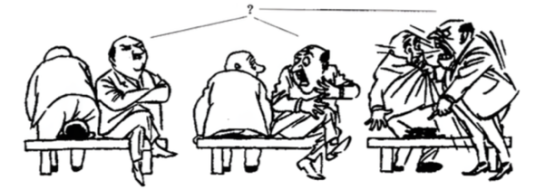
1) неуравновешенный
2) флегматик
3) сильный тип
4) сангвиник
5) уравновешенный с большой подвижностью нервных процессов
6) холерик
а) 1, 3, 6
б) 2, 3, 5
в) 2, 3, 4
г) 1, 2, 6

Часть 3. Вам предлагаются тестовые задания, требующие установления соответствия. Заполните матрицы ответов в соответствии с требованиями заданий.

1. Задание [max. 5 баллов]. Установите соответствие между группами беспозвоночных животных и основным компонентом их кутикулы.

1. Круглые черви
2. Плоские черви
3. Паукообразные
4. Кольчатые черви
5. Насекомые

А. Коллаген
Б. Хитин
В. Нет кутикулы

Группы | 1 | 2 | 3 | 4 | 5
Кутикула

2. Задание [max. 7 баллов]. На рисунке изображён поперечный срез кольчатого червя. Установите соответствие между структурами и цифрами, которыми они обозначены.

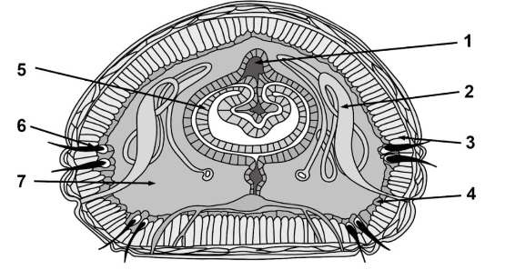

а) вторичная полость (целом)
б) спинной кровеносный сосуд
в) орган выделения
г) целомический эпителий
д) продольная мускулатура
е) щетинка
ж) кишечник

Номер | 1 | 2 | 3 | 4 | 5 | 6 | 7
Структура

Матрица ответов

8 класс

Часть 1. [15 баллов]

 | 1 | 2 | 3 | 4 | 5 | 6 | 7 | 8 | 9 | 10
1-10
11-15

Часть 2. [10 баллов]

 | 1 | 2 | 3 | 4 | 5
1-5

Часть 3. [15 баллов]

1. Задание [max. 5 баллов]. Установите соответствие между группами беспозвоночных животных и основным компонентом их кутикулы.

Группы | 1 | 2 | 3 | 4 | 5
Кутикула

2. Задание [max. 7 баллов] На рисунке изображён поперечный срез кольчатого червя. Установите соответствие между структурами и цифрами, которыми они обозначены.

Номер | 1 | 2 | 3 | 4 | 5 | 6 | 7
Структура

